明志科技大學教學卓越TAKE提昇計畫 活動成果

- 子計畫名稱： T A K E 教學中心
- 分項計畫名稱：感性人文空間
- 活動名稱：創造力教育工作坊
- 活動日期：96年5月25日至5月26日
- 活動時間：96/05/25（星期五）09:00 至21:00
96/05/26（星期六）09:00 至17:00
- 活動地點：花房、視傳系307教室、臺北縣朱銘美術館
- 活動內容：藉由討論的方式了解學生對於校園環境的想法，並提出自己的建議，並邀請
惠敏老師為同學解說面具在視覺藝術品及表演藝術上的運用，也帶領大家實
際參觀朱銘美術館 。
- 主辦單位：總務處
- 協辦單位：視傳系、工設系
- 活動成效：透過辦理此活動更加貼近同學，並更進ㄧ步聆聽同學對學校的看法，在討論
過程中也利用教材，讓同學親自動手作表現出自我風格的面具，並實際探討
對於校園景觀的未來規劃及想法。
- 活動參與人數：15人
  活動名稱：「創造力教育工作坊」  活動日期：96年5月25日（星期五）  活動時間：早上09：00至11：00  活動地點：視傳系307教室 | 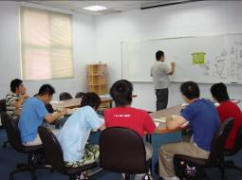  活動名稱：「創造力教育工作坊」  活動日期：96年5月25日（星期五）  活動時間：早上09：00至11：00  活動地點：視傳系307教室
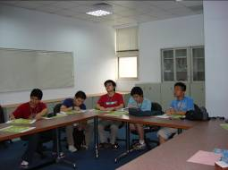  活動名稱：「創造力教育工作坊」  活動日期：96年5月25日（星期五）  活動時間：早上09：00至11：00  活動地點：視傳系307教室 | 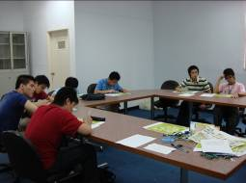  活動名稱：「創造力教育工作坊」  活動日期：96年5月25日（星期五）  活動時間：早上09：00至11：00  活動地點：視傳系307教室
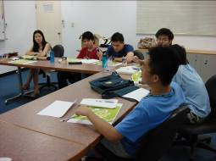  活動名稱：「創造力教育工作坊」  活動日期：96年5月25日（星期五）  活動時間：早上09：00至11：00  活動地點：視傳系307教室 | 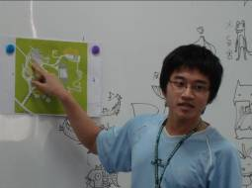  活動名稱：「落葉資源回收說明會」  活動日期：96年1月31日（星期三）  活動時間：中午12：00至13：00  活動地點：綜合大樓一樓國際會議廳
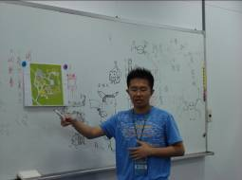  活動名稱：「創造力教育工作坊」  活動日期：96年5月25日（星期五）  活動時間：早上09：00至11：00  活動地點：視傳系307教室 | 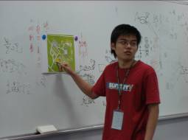  活動名稱：「創造力教育工作坊」  活動日期：96年5月25日（星期五）  活動時間：早上09：00至11：00  活動地點：視傳系307教室
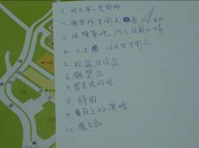  活動名稱：「創造力教育工作坊」  活動日期：96年5月25日（星期五）  活動時間：早上09：00至11：00  活動地點：視傳系307教室 | 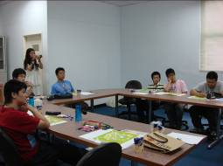  活動名稱：「創造力教育工作坊」  活動日期：96年5月25日（星期五）  活動時間：早上09：00至11：00  活動地點：視傳系307教室
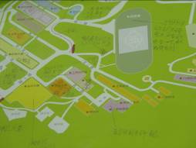  活動名稱：「創造力教育工作坊」  活動日期：96年5月25日（星期五）  活動時間：早上09：00至11：00  活動地點：視傳系307教室 | 活動名稱：「創造力教育工作坊」  活動日期：96年5月25日（星期五）  活動時間：早上09：00至11：00  活動地點：視傳系307教室
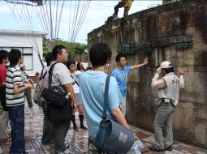  活動名稱：「創造力教育工作坊」  活動日期：96年5月25日（星期五）  活動時間：下午1：00至4：30  活動地點：朱銘美術館 | 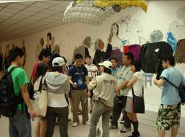  活動名稱：「創造力教育工作坊」  活動日期：96年5月25日（星期五）  活動時間：下午1：00至4：30  活動地點：朱銘美術館
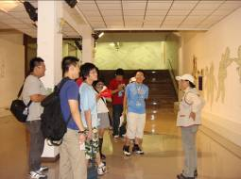  活動名稱：「創造力教育工作坊」  活動日期：96年5月25日（星期五）  活動時間：下午1：00至4：30  活動地點：朱銘美術館 | 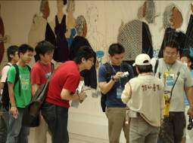  活動名稱：「創造力教育工作坊」  活動日期：96年5月25日（星期五）  活動時間：下午1：00至4：30  活動地點：朱銘美術館
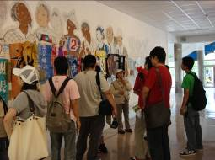  活動名稱：「創造力教育工作坊」  活動日期：96年5月25日（星期五）  活動時間：下午1：00至4：30  活動地點：朱銘美術館 | 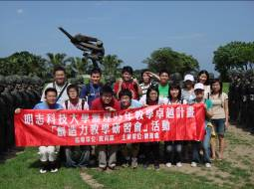  活動名稱：「創造力教育工作坊」  活動日期：96年5月25日（星期五）  活動時間：下午1：00至4：30  活動地點：朱銘美術館
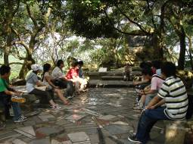  活動名稱：「創造力教育工作坊」  活動日期：96年5月25日（星期五）  活動時間：下午1：00至4：30  活動地點：朱銘美術館 | 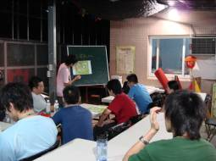  活動名稱：「創造力教育工作坊」  活動日期：96年5月25日（星期五）  活動時間：下午1：00至4：30  活動地點：朱銘美術館
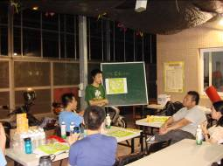  活動名稱：「創造力教育工作坊」  活動日期：96年5月25日（星期五）  活動時間：下午6：30至8：30  活動地點：花房 | 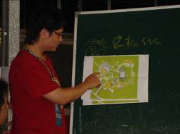  活動名稱：「創造力教育工作坊」  活動日期：96年5月25日（星期五）  活動時間：下午6：30至8：30  活動地點：花房
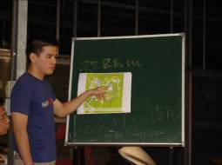  活動名稱：「創造力教育工作坊」  活動日期：96年5月25日（星期五）  活動時間：下午6：30至8：30  活動地點：花房 | 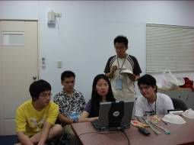  活動名稱：「創造力教育工作坊」  活動日期：96年5月26日（星期六）  活動時間：上午09：00至12：00  活動地點：視傳系307教室
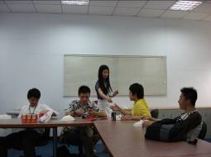  活動名稱：「創造力教育工作坊」  活動日期：96年5月26日（星期六）  活動時間：上午09：00至12：00  活動地點：視傳系307教室 | 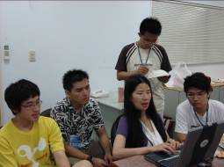  活動名稱：「創造力教育工作坊」  活動日期：96年5月26日（星期六）  活動時間：上午09：00至12：00  活動地點：視傳系307教室
  活動名稱：「創造力教育工作坊」  活動日期：96年5月26日（星期六）  活動時間：上午09：00至12：00  活動地點：視傳系307教室 | 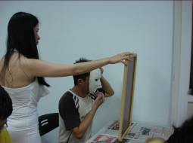  活動名稱：「創造力教育工作坊」  活動日期：96年5月26日（星期六）  活動時間：下午1：30至5：00  活動地點：花房
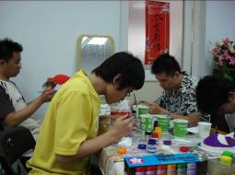  活動名稱：「創造力教育工作坊」  活動日期：96年5月26日（星期六）  活動時間：下午1：30至5：00  活動地點：花房 | 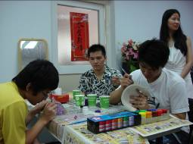  活動名稱：「創造力教育工作坊」  活動日期：96年5月26日（星期六）  活動時間：下午1：30至5：00  活動地點：花房
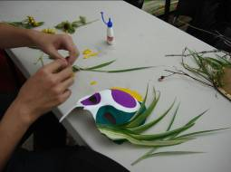  活動名稱：「創造力教育工作坊」  活動日期：96年5月26日（星期六）  活動時間：下午1：30至5：00  活動地點：花房 | 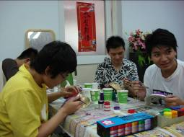  活動名稱：「創造力教育工作坊」  活動日期：96年5月26日（星期六）  活動時間：下午1：30至5：00  活動地點：花房
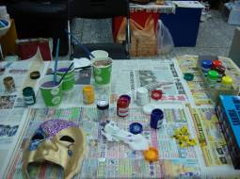  活動名稱：「創造力教育工作坊」  活動日期：96年5月26日（星期六）  活動時間：下午1：30至5：00  活動地點：花房 | 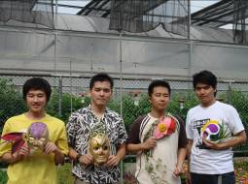  活動名稱：「創造力教育工作坊」  活動日期：96年5月26日（星期六）  活動時間：下午1：30至5：00  活動地點：花房
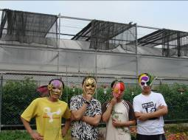  活動名稱：「創造力教育工作坊」  活動日期：96年5月26日（星期六）  活動時間：下午1：30至5：00  活動地點：花房 | 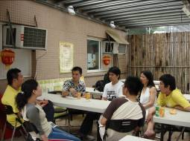  活動名稱：「創造力教育工作坊」  活動日期：96年5月26日（星期六）  活動時間：下午1：30至5：00  活動地點：花房
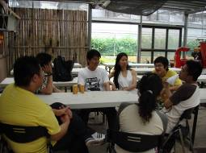  活動名稱：「創造力教育工作坊」  活動日期：96年5月26日（星期六）  活動時間：下午1：30至5：00  活動地點：花房 | 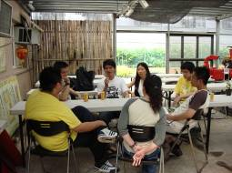  活動名稱：「創造力教育工作坊」  活動日期：96年5月26日（星期六）  活動時間：下午1：30至5：00  活動地點：花房

